潮州构建全省首个非遗司法与行政保护机制

4月15日，南方+潮州频道获悉，潮州市中级人民法院与潮州市文化广电旅游体育局于近日建立联合保护机制，共同出台《关于加强潮州非物质文化遗产司法与行政协同保护的实施意见》（下称《意见》），构建起广东省首个非物质文化遗产司法与行政保护机制，进一步织密潮州非物质文化遗产多元保护网，推动潮州非物质文化遗产高质量发展。


潮州广济桥。林文强 摄
《意见》指出，加强非物质文化遗产司法与行政协同保护，将进一步放大潮州文化优势，服务实施潮州文化大传播、大发展等工程，助推潮州文化产业高质量发展，助力潮州申报“世界文化遗产”工作。
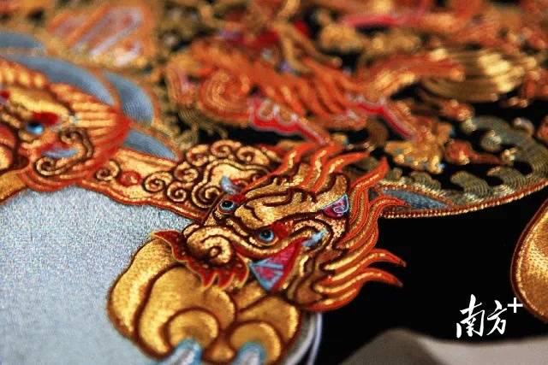
精美的潮绣作品。
在发挥多元化解纠纷矛盾的制度优势上，《意见》明确，潮州将加强诉源治理，建立健全诉讼与非诉讼相衔接的矛盾纠纷解决机制，推行诉调联动，推动人民调解、行政调解、司法调解有机衔接、相互协作，提高预防和化解矛盾的实效。
在强化行政执法与司法衔接方面，《意见》明确，将优化工作机制，强化非遗司法审判与行政执法的协调联动、数据互通、信息共享、适用法律政策疑难复杂问题会商机制；探索设立非物质文化遗产保护工作站。
关于组建专业化保护队伍，《意见》提出，要整合办案资源，由潮州中院知识产权“三合一”专业化审判团队统一办理涉版权、地理标志等涉非物质文化遗产相关的案件，双方共同严厉打击侵害、破坏非物质文化遗产的违法犯罪行为，进一步提升非物质文化遗产行政执法专业化水平。同时严密保护体系，积极选任行业专家、大师、非遗传承人担任涉非遗案件人民陪审员和特约调解员，为潮州非遗司法保护提供专家意见，充分发挥专家、传承人的智库作用。
此外，《意见》中还对建立健全司法保护长效机制、建立健全培训调研机制、提高全民保护非遗的法律意识等方面作出具体部署，包括探索建立涉非遗案件绿色通道、联合开展业务培训进行共享交流探讨、加大保护非遗法治宣传活动力度等。

